Aluno: Dérick Willer Borges Monteiro
Matrícula: 202200503

O programa
- Como executar o programa?
É só abrir o index.html no navegador. Continuei em cima do programa das atividades anteriores, então segue em HTML, CSS e JavaScript, sem biblioteca.
- Como usar?
No menu Recortes escolhe Linhas Retas ou Polígonos. As figuras podem ser desenhadas com o mouse pelo menu Primitivas, como nas outras atividades, ou geradas pelo botão "Gerar figuras de exemplo", que coloca algumas retas ou polígonos fixos na tela. Depois é só clicar em dois cantos para desenhar a janela de recorte. Depois do primeiro clique o recorte já vai aparecendo enquanto o mouse anda. Para fazer outra janela é só clicar de novo. O Esc apaga a janela e o botão "Sair do recorte" volta para o desenho normal.
- Como o resultado aparece na tela?
A janela fica com a borda cinza. O que está dentro dela aparece com a cor normal e o que ficou de fora fica bem apagado, só para dar para ver o que foi cortado. A figura original não é perdida, então dá para trocar a janela quantas vezes quiser. No modo Linhas Retas só as retas são recortadas, e no modo Polígonos só os polígonos.

a) Linhas retas: Cohen-Sutherland
- Como o algoritmo funciona?
Cada ponta da reta recebe um código de 4 bits que diz onde ela está em relação à janela. Tem um bit para cima, um para baixo, um para direita e um para esquerda. Se o ponto está dentro da janela, o código é 0000.
- Quando a reta é aceita ou descartada direto?
Se os dois códigos são 0000 (o OU deles dá zero), a reta está toda dentro e é aceita sem conta nenhuma. Se o E dos dois códigos não dá zero, as duas pontas estão do mesmo lado de fora, por exemplo as duas acima da janela, e a reta é descartada.
- E quando não dá para decidir direto?
Pego uma ponta que está fora e calculo onde a reta cruza o lado que o código dela indica. Se ela está acima, a ponta nova fica em y = yMax e o x sai da equação da reta: x = x1 + (x2 - x1)(yMax - y1) / (y2 - y1). Essa ponta entra no lugar da antiga, o código é calculado de novo e o teste recomeça, até a reta ser aceita ou descartada.
- Depois de recortar, como a reta é desenhada?
As pontas novas são arredondadas e a reta é rasterizada de novo com o algoritmo dela (Analítico, DDA ou Bresenham).

b) Polígonos: Sutherland-Hodgman
- Como o algoritmo funciona?
Ele recorta o polígono contra um lado da janela de cada vez: esquerda, direita, baixo e cima. A lista de vértices que sai de um lado é a entrada do próximo, e no fim sobra o polígono recortado.
- O que acontece em cada aresta?
Para cada aresta, indo do vértice anterior para o atual, tem 4 casos. Os dois dentro: entra o atual. Saindo de dentro para fora: entra só o ponto onde a aresta cruza o lado. Os dois fora: não entra nada. Entrando de fora para dentro: entra o ponto de cruzamento e depois o atual.
- E o polígono côncavo?
No exemplo em forma de L funciona normal. Mas se a janela partir um polígono côncavo em dois pedaços, o Sutherland-Hodgman devolve um polígono só, com os pedaços ligados por arestas em cima da borda da janela. Isso é do próprio algoritmo. Para separar os pedaços teria que usar outro, como o Weiler-Atherton.
- Depois de recortar, como o polígono é desenhado?
Arredondo os vértices novos e preencho de novo com o mesmo algoritmo que o polígono usava (Varredura ou BoundaryFill). Se sobrarem menos de 3 vértices, o polígono ficou todo fora e não aparece.

Testes e detalhes
- Como conferi se o recorte está certo?
Fiz uns testes à parte com retas e polígonos aleatórios e comparei com o resultado esperado. Na tela também fui mudando a janela e vendo se não sobrava nada com a cor cheia do lado de fora.
- O recorte funciona junto com as transformações?
Sim. O recorte usa a figura já transformada, então dá para deixar a janela parada e mover, girar ou aumentar a figura com as setas, e o recorte vai sendo refeito na hora.

Tela do programa
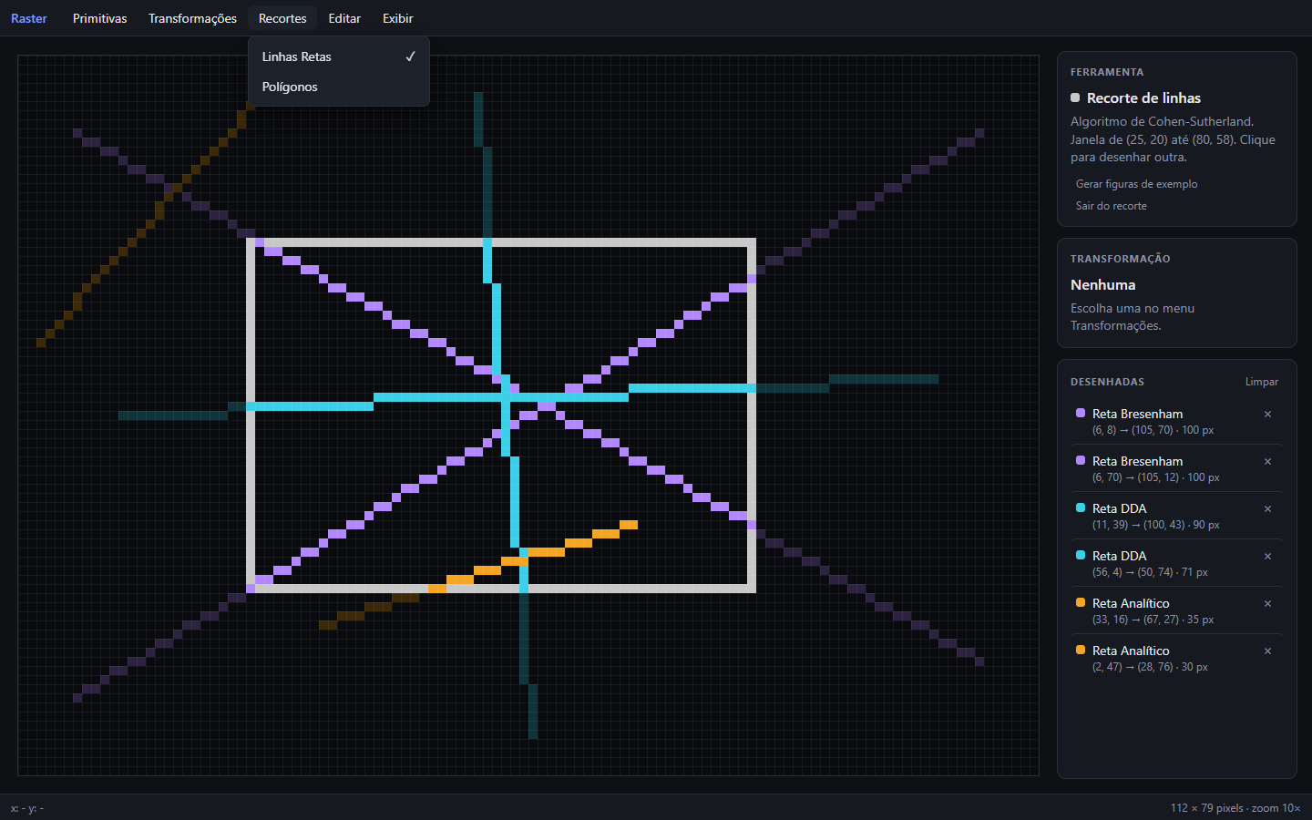
Figura 1 - Recorte de linhas com Cohen-Sutherland e o menu Recortes aberto
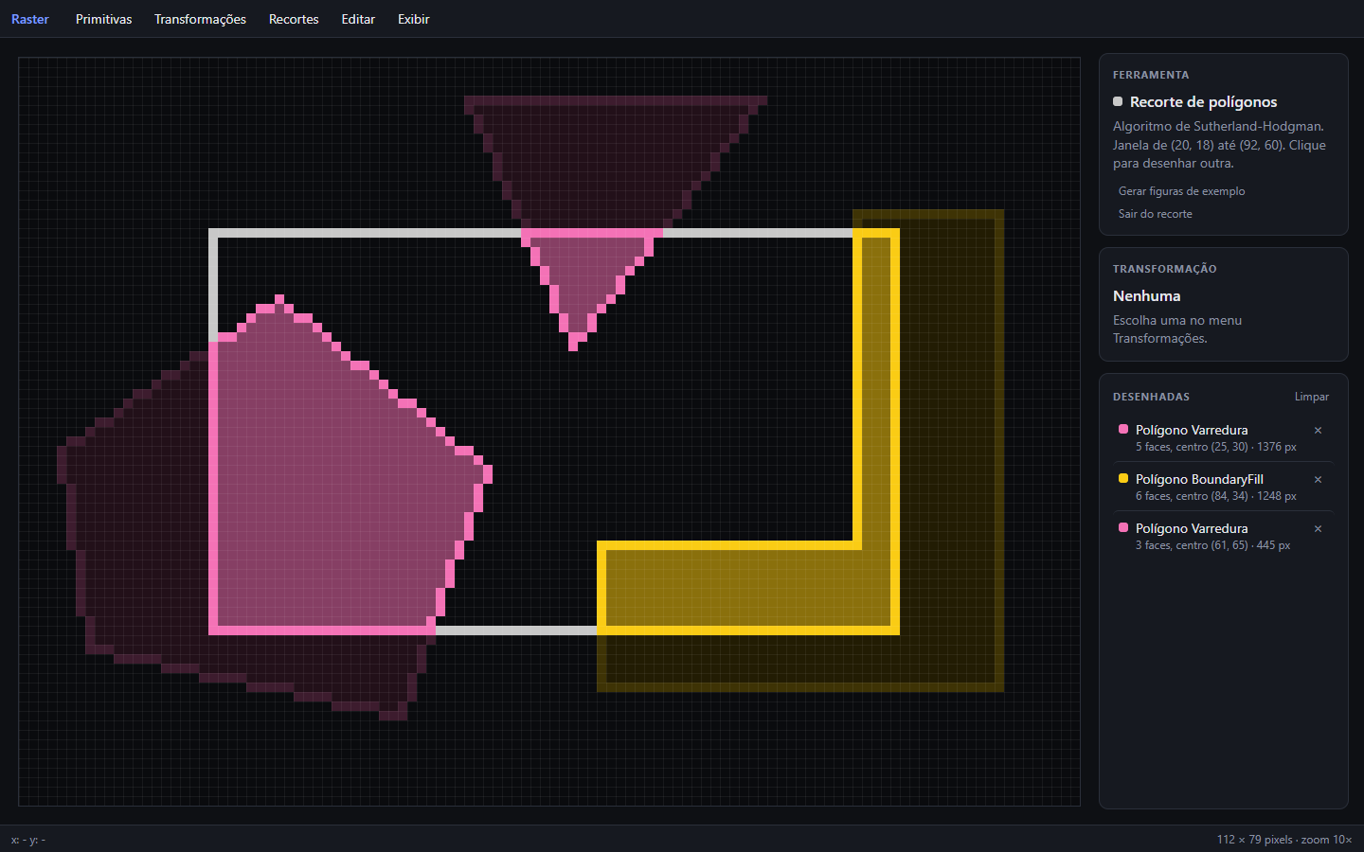
Figura 2 - Recorte de polígonos com Sutherland-Hodgman, incluindo o polígono côncavo em forma de L

